GeekBrains

**Разработка музыкального веб-портала для изучения базовой теории музыки и основ нотного чтения**

IT-специалист:

Инженер-программист Цифровые профессии

Дмитриев Д. А.

Москва

2024

**СОДЕРЖАНИЕ**

Оглавление

ВВЕДЕНИЕ 3

ГЛАВА 1 Сущность музыки и исследовательское обоснование 5

1.1 Основные характеристики звука 5

1.2 Человеческое восприятие звука 7

ГЛАВА 2 Современные технологии в сфере музыки 9

2.1 Онлайн-платформы и приложения для обучения музыке 9

2.2 Программное обеспечение с широким функционалом для музыкальной творческой деятельности 12

ГЛАВА 3 Анализ информационного ресурса 15

3.1 Анализ структуры веб-портала 15

3.2 Анализ технологий создания веб-сайта 18

3.2.1 Основные технологии веб-разработки 19

3.2.2 Инструменты и платформы для создания веб-сайтов 19

3.2.3 Выбор технологии в зависимости от задач 21

ГЛАВА 4 Этапы разработка веб-портала 24

4.1 Дизайн и визуальная часть страниц 26

4.2 Функциональные особенности при разработке 30

4.2.1 Навигация по сайту 30

4.3 Основные разделы веб-портала 32

4.3.1 Главная 32

4.3.2 База знаний 33

4.3.3 Обратная связь и поддержка 35

4.3.4 Политика конфиденциальности и пользовательское соглашение 37

4.4 Трудности в ходе разработки 38

4.5 Сруктура кода в react 40

Заключение 49

Список использованных интернет ресурсов 51

# ВВЕДЕНИЕ

В современном мире цифровые технологии играют все большую роль в различных аспектах нашей жизни, включая образование. Одной из важных и увлекательных областей является музыкальное обучение, которое благодаря новым технологиям становится более доступным и интерактивным. Музыка всегда была важной частью человеческой культуры, и желание овладеть музыкальными навыками существует у людей на протяжении веков. Изучение музыкальной теории и нотной грамоты — важный шаг для тех, кто хочет научиться играть на музыкальных инструментах, таких как пианино. Этот процесс требует не только теоретических знаний, но и практических навыков, которые можно развивать с помощью современных технологий.

Целью данного исследования является разработка музыкального веб-портала, который позволит пользователям изучать основы музыкальной теории и тренироваться в чтении нот. Современные цифровые инструменты предоставляют уникальные возможности для создания интерактивных и увлекательных образовательных ресурсов. Создание такого веб-портала не только облегчает доступ к обучающим материалам, но и делает процесс обучения более интересным и мотивирующим. Основными задачами исследования являются создание удобного и привлекательного интерфейса, разработка функционала для обучения нотной грамоте и игры на виртуальном пианино, а также тестирование и оценка эффективности веб-приложения.

В ходе исследования будет проведен анализ существующих онлайн-платформ и приложений, которые помогают изучать музыку. Это позволит понять какими инструментами люди обладают для того, чтобы обучаться и тренировать свои навыки, например, в игре на пианино. Кроме того, будут рассмотрены различные современные технологии, упрощающие процесс обучения, такие как виртуальные инструменты, интерактивные тренажеры и мультимедийные ресурсы. Интересные и познавательные факты о музыке и музыкальных инструментах также будут включены в теоретическую часть исследования, что сделает работу более насыщенной.

Методы исследования включают в себя анализ и синтез информации, собранной из различных источников, включая научные статьи, книги, интернет-ресурсы и отзывы пользователей существующих музыкальных приложений. Проектирование и разработка веб-приложения будут основываться на методах пользовательского опыта (UX) и интерфейсного дизайна (UI). Веб-приложение будет разработано с использованием современных веб-технологий, таких как HTML, CSS и JavaScript, также некоторых фреймвороков (react, nodeJs) что позволит обеспечить его функциональность и производительность. Для тестирования и оценки эффективности веб-приложения будут использованы методы юзабилити-тестирования и по возможности, сбор обратной связи от пользователей и анализ их поведения при использовании приложения.

Структура дипломной работы включает введение, две главы, заключение, список литературы и приложения. В первой главе будет рассмотрена теоретическая основа исследования. Во второй главе будет подробно описан процесс разработки веб-приложения, включая его функциональные возможности, технические аспекты и сложности разработки. Заключение работы содержит основные выводы и рекомендации по дальнейшему развитию проекта. Список литературы включает все использованные источники, а приложения содержат дополнительные материалы, такие как исходный код и скриншоты веб-приложения.

Таким образом, данное исследование направлено на создание любительского инструмента для обучения музыкальной теории и нотной грамоте, что является интересным опытом в сфере разработки веб-приложений.

# ГЛАВА 1 Сущность музыки и исследовательское обоснование

## 1.1 Основные характеристики звука

Звук - это механические колебания частиц в среде, которые воспринимаются человеческим ухом и обрабатываются мозгом. Эти колебания распространяются в виде звуковых волн, которые могут проходить через различные среды, такие как воздух, вода и твердые тела. Звук имеет несколько основных характеристик, включая высоту, длительность, амплитуду и тембр.

Высота звука определяется частотой звуковых колебаний, измеряемой в герцах (Гц). Более высокие частоты создают высокие звуки, тогда как низкие частоты создают низкие звуки. Человеческое ухо способно воспринимать звуки в диапазоне от примерно 20 Гц до 20 000 Гц. В музыке высота звука играет ключевую роль в создании мелодий и гармоний. Высокие ноты, такие как те, которые исполняются на флейте или скрипке, имеют высокую частоту, в то время как низкие ноты, как на контрабасе или тубе, имеют низкую частоту.

Длительность звука - это время, в течение которого звук существует и продолжается. В музыкальной нотации длительность нот обозначается специальными символами, такими как целая нота, половинная нота, четвертная нота и другие. Эти символы указывают, как долго звук должен продолжаться в контексте музыкального произведения. Длительность также влияет на ритм и темп музыки, что, в свою очередь, определяет ее характер и динамику. Например, быстрое исполнение коротких нот создает ощущение энергичности и живости, тогда как длинные, протяженные ноты могут создавать спокойное и медитативное настроение.

Амплитуда звука определяет его громкость или интенсивность. Большая амплитуда создает громкие звуки, а меньшая амплитуда - тихие звуки. Амплитуда измеряется в децибелах (дБ). В музыке изменение громкости используется для выражения динамических контрастов и эмоциональной выразительности. Громкие, мощные звуки могут вызывать чувства восторга и возбуждения, в то время как тихие, нежные звуки могут быть успокаивающими и интимными.

Тембр - это качество звука, которое позволяет различать два звука одинаковой высоты и громкости. Тембр определяется гармоническими составляющими звука и его атакой, поддержанием и затуханием. Он позволяет нам различать звуки разных музыкальных инструментов и голосов. Например, нота, сыгранная на пианино, отличается по тембру от той же ноты, сыгранной на скрипке, даже если они имеют одинаковую высоту и громкость. Тембр важен для оркестровки и аранжировки музыки, так как он позволяет композиторам и аранжировщикам создавать разнообразные и богатые звуковые текстуры.

Так как звук представляет собой волновое явление, его физические свойства включают волновую природу, частоту, длину волны, звуковое давление и интенсивность.

Волновая природа звука представляет собой продольные волны, которые распространяются через различные среды, вызывая сжатие и разрежение частиц в среде. В воздухе звуковые волны передаются за счет колебаний молекул воздуха, которые создают участки с повышенным и пониженным давлением.

Частота - это количество колебаний в секунду, измеряемое в герцах (Гц). Длина волны - это расстояние между двумя последовательными точками одинаковой фазы в звуковой волне, обычно измеряемое в метрах. Чем выше частота звука, тем короче его длина волны, и наоборот.

Звуковое давление измеряется в паскалях (Па) и определяет силу звуковых волн. Интенсивность звука измеряется в ваттах на квадратный метр (Вт/м²) и определяет количество энергии, передаваемое звуковыми волнами через единицу площади. Звуковое давление и интенсивность напрямую связаны с восприятием громкости звука.

## 1.2 Человеческое восприятие звука

Человеческое ухо и мозг работают вместе, чтобы интерпретировать звуковые волны, превращая физические колебания в осознанные звуки. Восприятие звука включает в себя распознавание его высоты, громкости, тембра и направления источника.

Стоит упомянуть, что влияние акустической среды на данное явление существенно. К ним относятся акустические свойства помещения, такие как реверберация, эхо и звуковое поглощение. Хорошо спроектированные акустические среды могут улучшить качество звука, тогда как плохие акустические условия могут его ухудшить.

Звук является фундаментальным элементом музыки и играет ключевую роль в нашем восприятии окружающего мира. Понимание основных характеристик звука и его физических свойств помогает музыкантам, композиторам и инженерам создавать более качественные и выразительные музыкальные произведения.

Влияние музыки:

* + Музыка способна вызывать широкий спектр эмоций, от радости до грусти. Исследования показывают, что музыка может снижать стресс и улучшать настроение.
  + Музыкальная терапия используется для лечения различных психических и физических состояний. Она помогает улучшить когнитивные функции и эмоциональное благополучие.
  + Музыка может улучшать память и концентрацию. Ученые обнаружили, что обучение музыке связано с улучшением академической успеваемости.
  + Музыкальное образование способствует развитию пространственного мышления и креативности.
  + Музыка играет важную роль в культурных ритуалах, праздниках и повседневной жизни. Различные культуры имеют свои уникальные музыкальные традиции и инструменты.
  + Современная музыка часто заимствует элементы из традиционных музыкальных стилей, создавая уникальные и гибридные жанры
  + Каждый музыкальный инструмент может оказывать различное влияние, положительное влияние на системы человеческого организма

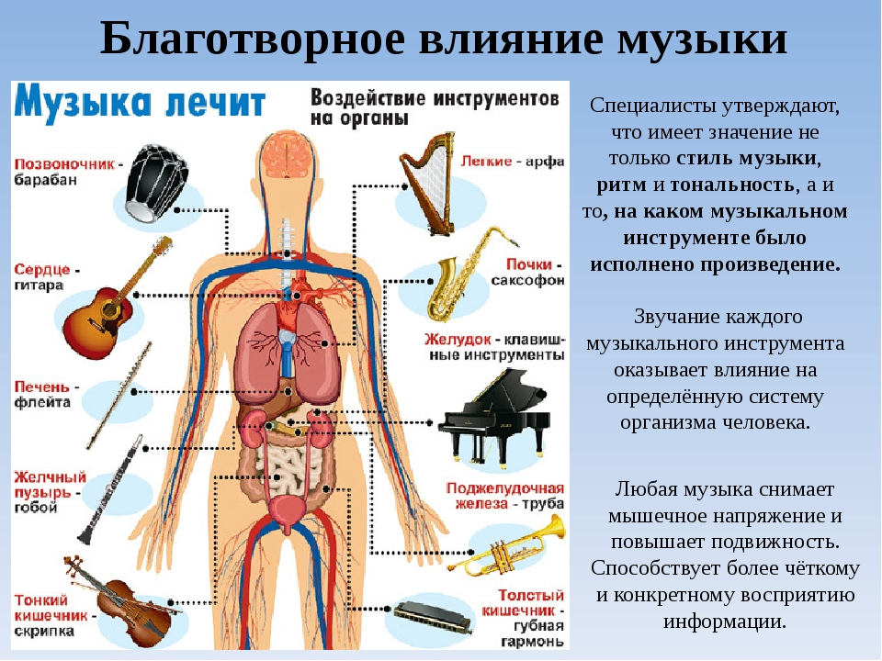

Другими словами, исходя из всего вышеперечисленного, музыка занимает огромный пласт культуры, духовной жизни, социальной сферы человечества и изучение данной темы не менее важна, чем любая другая сфера деятельности человека.

# ГЛАВА 2 Современные технологии в сфере музыки

## 2.1 Онлайн-платформы и приложения для обучения музыке

Современные технологии предоставляют множество возможностей для изучения музыки. Онлайн-платформы и мобильные приложения становятся все более популярными среди начинающих и профессиональных музыкантов. Они предлагают различные курсы, тренировки и инструменты для улучшения навыков.

Рассмотрим некоторые из них в каждой функциональной категории.

Специализированные приложения для теории музыки и слухового восприятия:

**- Yousician**

* **Описание:** Yousician — это интерактивное приложение для обучения игре на гитаре, фортепиано, бас-гитаре, укулеле и пении.
* **Функции:** Уроки в реальном времени, обратная связь по исполнению, различные уровни сложности, игры и соревнования.

**- Simply Piano**

* **Описание:** Simply Piano — популярное приложение для обучения игре на фортепиано.
* **Функции:** Пошаговые уроки, система отслеживания прогресса, разнообразие музыкальных стилей, возможность играть вместе с реальными музыкантами.

**- Teoria**

* **Описание:** Teoria — это веб-сайт, предоставляющий теоретические уроки по музыке.
* **Функции:** Уроки по нотной грамоте, упражнения для слуха, анализ музыкальных произведений, учебные материалы для преподавателей.

**- EarMaster**

* **Описание:** EarMaster помогает улучшить музыкальный слух и ритмическое восприятие.
* **Функции:** Упражнения для распознавания интервалов, аккордов и ритмов, тренировки для пения и диктанта, разнообразные уровни сложности.

**- Tenuto**

* **Описание:** Tenuto — это приложение для изучения теории музыки.
* **Функции:** Различные музыкальные задачи и викторины, тренировки для чтения нот, упражнения для слуха и ритма.

Виртуальные инструменты и тренажеры (гитара, пианино, различные музыкальные интсрументы):

**- Virtual Piano**

* **Описание:** Онлайн-симулятор пианино, доступный через веб-браузер.
* **Функции:** Виртуальная клавиатура, возможность записи и воспроизведения, различные звуковые тембры.

**- Guitar Tuna**

* **Описание:** Guitar Tuna — приложение для настройки и обучения игре на гитаре.
* **Функции:** Тюнер, упражнения для улучшения техники, различные режимы настройки.

Онлайн-тренажеры для развития слуха и ритма (направлены на улучшение музыкальных качеств человека):

**- Musictheory.net**

* **Описание:** Онлайн-платформа для изучения теории музыки и тренировки слуха.
* **Функции:** Упражнения для распознавания нот, интервалов и аккордов, уроки по теории музыки, анализ ритма.

**- Perfect Ear**

* **Описание:** Приложение для тренировки музыкального слуха.
* **Функции:** Упражнения для распознавания мелодий, интервалов, ритмов и аккордов, обучение теории музыки, индивидуальные уроки.

## 2.2 Программное обеспечение с широким функционалом для музыкальной творческой деятельности

Существует ряд ПО для музыкальной композиции, позволяющий музыкантам создавать и редактировать музыкальные произведения, а также аранжировать и записывать музыку. Эти программы широко используются как профессионалами, так и любителями.

Основные программы и их возможности:

**Ableton Live**

* **Описание:** Ableton Live — мощная цифровая аудио рабочая станция (DAW) для создания и исполнения музыки.
* **Функции:** Запись и редактирование MIDI и аудио, гибкие инструменты для аранжировки, встроенные эффекты и синтезаторы, режимы для живого исполнения.

**Logic Pro X**

* **Описание:** Logic Pro X — это DAW от Apple, широко используемая в профессиональных студиях.
* **Функции:** Широкий набор инструментов и эффектов, продвинутые возможности для редактирования MIDI и аудио, интеграция с аппаратными устройствами, поддержка Dolby Atmos для пространственного аудио.

**FL Studio**

* **Описание:** FL Studio — популярная программа для создания электронной музыки.
* **Функции:** Виртуальные инструменты, секвенсеры, широкие возможности для редактирования, поддержка плагинов VST и AU.

Примеры использования в профессиональной и любительской практике:

* **Профессиональные студии:** Использование Ableton Live для создания треков в жанре электронной музыки, Logic Pro X для записи и аранжировки композиций различных жанров, FL Studio для продюсирования хитов.
* **Любительские проекты:** Использование FL Studio и Ableton Live для создания домашних студий, Logic Pro X для записи и микширования песен в домашних условиях.

Цифровые технологии позволяют записывать, редактировать и обрабатывать звук с высоким качеством, делая процесс создания музыки доступным для всех.

Технологии записи и обработки звука:

**- Pro Tools**

* **Описание:** Pro Tools — стандартная программа для профессиональной аудиозаписи и редактирования.
* **Функции:** Многоканальная запись, продвинутые инструменты для редактирования, встроенные эффекты, поддержка внешних плагинов.

**- Audacity**

* **Описание:** Бесплатная программа для записи и редактирования аудио.
* **Функции:** Запись многодорожечного звука, редактирование и обработка аудиофайлов, широкий набор эффектов, поддержка различных форматов аудио.

Примеры программ и оборудования для домашней студии:

**- USB-микрофоны**

* **Описание:** Устройства, позволяющие записывать звук высокого качества прямо на компьютер.
* **Примеры:** Blue Yeti, Audio-Technica AT2020.

**- Аудиоинтерфейсы**

* **Описание:** Устройства, преобразующие аналоговый звук в цифровой и обратно.
* **Примеры:** Focusrite Scarlett, PreSonus AudioBox.

**- Студийные наушники**

* **Описание:** Наушники, обеспечивающие точное воспроизведение звука без искажений.
* **Примеры:** Audio-Technica ATH-M50x, Sennheiser HD 280 Pro.

Современные технологии значительно упростили процесс изучения и создания музыки. Они предоставляют музыкантам разнообразные инструменты и ресурсы, которые делают музыкальное образование и творчество доступными для всех. Независимо от уровня подготовки, каждый может найти подходящую платформу или программу для развития своих музыкальных навыков и воплощения творческих идей и целей.

# ГЛАВА 3 Анализ информационного ресурса

## 3.1 Анализ структуры веб-портала

Правильно спроектированная структура позволяет пользователям легко находить нужную информацию, эффективно взаимодействовать с сайтом и способствует достижению целей, поставленных перед веб-порталом. В данном разделе будет проведено ознакомление со структурой веб-портала, включающего основные разделы: Главная, Инструментарий, База знаний, Контакты и поле поиска.

В основе веб-портала лежит главная страница, которая является отправной точкой для большинства пользователей. Она содержит основные элементы навигации, предоставляющие доступ к ключевым разделам сайта. На основе анализа типичной структуры веб-порталов, хотелось бы выделить следующие основные разделы:

* **Главная страница**: Содержит краткий обзор всех основных разделов, важные новости, ссылки на популярные инструменты и контактную информацию.
* **Инструментарий**: Раздел, предоставляющий доступ к различным инструментам и утилитам, которые могут быть полезны пользователям.
* **База знаний**: Список статей, руководств и часто задаваемых вопросов, помогающих пользователям разобраться в различных аспектах использования сайта и его инструментов.
* **Контакты**: Информация для связи, включая адреса, телефоны, электронную почту и форму обратной связи.
* **Поле поиска**: Обеспечивает пользователям возможность быстро находить нужную информацию по ключевым словам.

Навигационная система веб-портала должна быть интуитивно понятной и доступной с любой страницы сайта. В типичном веб-портале навигационная система включает:

* **Главное меню**: Располагается в верхней части страницы и содержит ссылки на основные разделы. Главное меню должно быть видимым и легко доступным на всех страницах сайта.
* **Хлебные крошки**: Обеспечивают пользователям возможность отслеживать своё местоположение на сайте и быстро возвращаться к предыдущим страницам.
* **Боковые панели**: Используются для дополнительной навигации, например, для доступа к часто используемым страницам или дополнительным ресурсам.

Иерархия контента на веб-портале должна быть логичной и отражать приоритеты информации. Главные страницы должны содержать ссылки на второстепенные страницы, которые, в свою очередь, могут содержать ссылки на более детализированные уровни. Пример иерархии контента может выглядеть следующим образом:

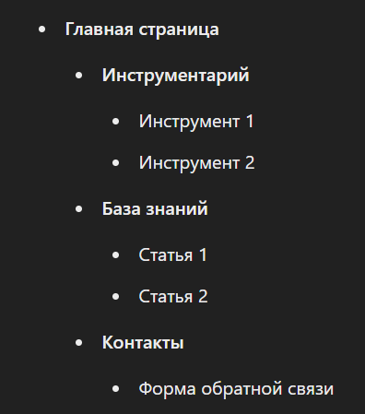

Внутренние ссылки играют важную роль в улучшении связности сайта и облегчении навигации для пользователей. Взаимосвязь страниц должна быть продумана так, чтобы пользователи могли легко переходить между связанными темами. Например, страницы инструментов могут содержать ссылки на соответствующие статьи из базы знаний, что помогает пользователям находить дополнительную информацию по интересующим их вопросам.

Ключевые функциональные элементы могут включать поисковые формы, фильтры, интерактивные карты и другие инструменты, которые помогают пользователям находить и взаимодействовать с контентом. Эти элементы должны быть расположены на видных местах и легко доступны.

Поисковая форма обычно размещается в верхней части страницы, чтобы пользователи могли быстро найти нужную информацию.

Адаптивный дизайн веб-портала обеспечивает корректное отображение и удобство использования на различных устройствах, включая десктопы, планшеты и смартфоны. Важность адаптивного дизайна сложно переоценить, так как пользователи все чаще обращаются к сайтам с мобильных устройств.

Анализ проблемных зон включает выявление сложных навигационных путей, дублирования контента и недостаток или избыток информации на страницах. Решение этих проблем может включать переработку структуры навигации, оптимизацию контента и улучшение дизайна.

## 3.2 Анализ технологий создания веб-сайта

Современные веб-сайты являются сложными многофункциональными системами, которые должны удовлетворять требованиям пользователей и предоставлять удобный интерфейс для взаимодействия. Создание эффективного веб-сайта требует использования разнообразных технологий, каждая из которых вносит свой вклад в общий результат. Данный раздел посвящен анализу технологий, используемых для создания веб-сайтов, рассмотрим их преимущества и недостатки, а также основные платформы и инструменты.

Для полного понимания картины хотелось бы еще добавить такую схему, на которой наглядно показан непосредственно относящаяся к моему проекту важная часть разработки веб-сайта:

1. **Разработка фронтенда**:
   * Верстка (HTML, CSS)
   * Интерактивность (JavaScript)
   * Использование фреймворков (React, Angular, Vue.js)
2. **Разработка бэкенда**:
   * Серверная логика (Node.js, Python, Ruby, PHP)
   * Работа с базами данных (SQL, NoSQL)

Далее рассмотрим их детальнее.

### 3.2.1 Основные технологии веб-разработки

Создание веб-сайта включает использование как клиентских, так и серверных технологий. Основные клиентские технологии включают:

* **HTML (HyperText Markup Language)**: Основной язык разметки для создания структуры веб-страниц.
* **CSS (Cascading Style Sheets)**: Язык стилей, используемый для описания внешнего вида веб-страниц, включая шрифты, цвета и расположение элементов.
* **JavaScript**: Скриптовый язык программирования, который используется для создания интерактивных элементов на веб-странице.

Серверные технологии включают:

* **Серверные языки программирования**: PHP, Python, Ruby, Node.js и др., которые обрабатывают запросы от клиентов и взаимодействуют с базами данных.
* **Базы данных**: MySQL, PostgreSQL, MongoDB и др., используемые для хранения и управления данными.
* **Веб-серверы**: Apache, Nginx и др., которые принимают и обрабатывают HTTP-запросы от клиентов.

### 3.2.2 Инструменты и платформы для создания веб-сайтов

Существуют различные инструменты и платформы, которые помогают разработчикам создавать и управлять веб-сайтами. Рассмотрим наиболее популярные из них.

1. **CMS (Content Management Systems) -** системы управления контентом позволяют легко создавать и управлять контентом на веб-сайте без необходимости глубоких знаний в программировании. Наиболее популярные CMS включают:

* **WordPress**: Одна из самых популярных CMS в мире, используемая для создания блогов, корпоративных сайтов, интернет-магазинов и других типов веб-сайтов. WordPress предлагает множество тем и плагинов для расширения функциональности.
* **Joomla**: Гибкая CMS, подходящая для создания различных типов веб-сайтов, включая порталы и интернет-магазины. Joomla известна своей мощной системой управления пользователями.
* **Drupal**: CMS, используемая для создания сложных и масштабируемых веб-сайтов. Drupal предлагает высокую степень гибкости и настраиваемости, но требует больше технических знаний.

2. **Статические генераторы сайтов** создают веб-страницы заранее, что улучшает производительность и безопасность. Примеры ниже:

* **Jekyll**: Один из самых популярных статических генераторов сайтов, интегрированный с GitHub Pages. Используется для создания блогов и документации.
* **Hugo**: Быстрый и гибкий статический генератор сайтов, поддерживающий множество тем и расширений.
* **Gatsby**: Генератор сайтов на основе React, который позволяет создавать быстрые и интерактивные веб-сайты.

**2.3 Фреймворки и библиотеки**

3. **Фреймворки и библиотеки** упрощают процесс разработки веб-приложений, предоставляя готовые компоненты и инструменты. Наиболее популярные включают:

* **React**: JavaScript-библиотека для создания пользовательских интерфейсов, разработанная Facebook. React позволяет создавать многоразовые компоненты и управлять состоянием приложения.
* **Vue.js**: Прогрессивный JavaScript-фреймворк для создания пользовательских интерфейсов. Vue.js прост в освоении и предлагает мощные инструменты для разработки.
* **Angular**: Фреймворк от Google для создания динамичных веб-приложений. Angular предоставляет множество встроенных функций для работы с формами, валидацией, маршрутизацией и другими аспектами разработки.

### 3.2.3 Выбор технологии в зависимости от задач

Выбор технологии для создания веб-сайта зависит от множества факторов, включая тип веб-сайта, требования к функциональности, масштабируемость и бюджет проекта.

В дополнение к вышерассмотренному для более наглядного понимания технологий можно посмотреть на них по другим критериям, в зависимости от специальности можно четко увидеть все современные и актуальные технологии в этих таблицах ниже.

* 1. 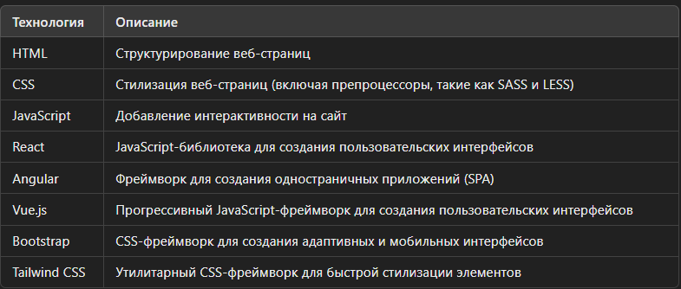Технологии фронтенда:
  2. Технологии бэкенда:

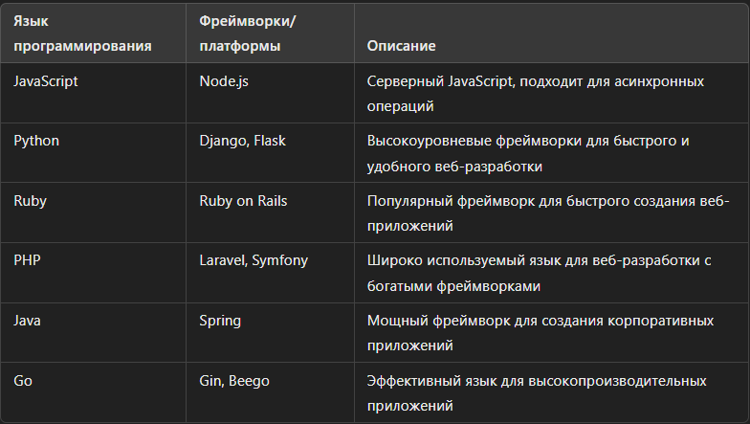

* 1. 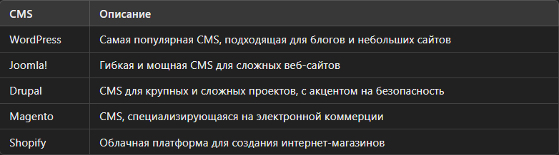Системы управления контентом (CMS):
  2. 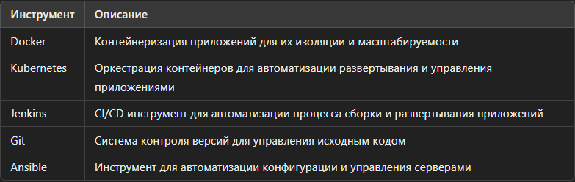Инструменты для DevOps и развертывания:
  3. Также сюда можно добавить примеры интерактивных элементов:
* **Динамические графики** - Использование библиотек, таких как Chart.js или D3.js для отображения данных в виде графиков и диаграмм.
* **Формы обратной связи** - Реализация интерактивных форм с использованием JavaScript и AJAX для отправки данных без перезагрузки страницы.
* **Мультимедийный контент** - Внедрение видео и аудио плееров, галерей изображений.

**Для простых блогов и корпоративных сайтов**: WordPress является отличным выбором благодаря своей простоте и широким возможностям кастомизации.

**Для интернет-магазинов**: Magento или WooCommerce (плагин для WordPress) предоставляют необходимые инструменты для управления продуктами и заказами.

**Для сложных веб-приложений**: Использование фреймворков, таких как React или Angular, позволяет создавать высокоинтерактивные и масштабируемые приложения.

Анализ технологий создания веб-сайтов показывает, что существует множество инструментов и платформ, которые могут быть использованы для различных типов проектов. Выбор подходящей технологии зависит от конкретных требований и целей проекта. Правильное использование этих технологий позволяет создавать эффективные, удобные и производительные веб-сайты, которые удовлетворяют потребности пользователей и достигают поставленных целей.

# ГЛАВА 4 Этапы разработка веб-портала

Этапы можно разделить на несколько пунктов, не зависимо от того, как предлагается в регламенте, в данном проекте порядок разработки следуюший:

1. **Зарисовка плана сайта на бумаге**
   * Определение основных разделов сайта (например, Главная, Инструменты, База знаний, Контакты).
   * Создание макета страниц с основными элементами интерфейса.
2. **Создание структуры файлов проекта**
   * Создание корневой папки проекта.
   * Создание папки для компонентов, стилей, изображений и других ресурсов.
3. **Настройка проекта**
   * Инициализация нового проекта React (например, с помощью Create React App).
   * Установка необходимых зависимостей (React Router, библиотеки для стилей и т.д.).
4. **Разработка основных компонентов**
   * Создание компонентов для каждой страницы (например, Home, Instruments, KnowledgeBase, Contacts).
   * Создание общих компонентов (например, Header, Footer, Navigation).
5. **Разработка и стилизация основных страниц**
   * Разработка компонентов основных старниц
   * Добавление основных элементов страницы (например, приветственное сообщение, ссылки на разделы).
   * Создание и подключение стилей
6. **Разработка страницы политики конфиденциальности и пользовательского соглашения**
   * Создание компонента PrivacyPolicy.jsx.
   * Добавление текста
   * Создание и подключение стилей (например, privacyPolicy.scss).
7. **Разработка карты сайта**
   * Создание компонента SiteMap.jsx.
   * Добавление ссылки на основные разделы сайта.
   * Подключение стиля
8. **Навигация и маршрутизация**
   * Настройка маршрутизации с помощью React Router.
   * Добавление маршрутов для всех основных страниц.

В ходе разработки, конечно же весь процесс происходит в перемешку, так как что-то нужно менять, а что просто доработать и что-то разработать новое

## 4.1 Дизайн и визуальная часть страниц

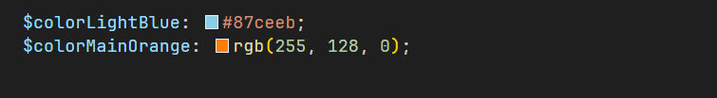Основные цвета для сайта выбраны голубой и оранжевый, а также всевозможные их оттенки, так как было желание связать музыку с осенним летним и солнечным настроением, голубой цвет также подчеркивает вышеописанные ощущения и вдохновляет читателя данного ресурса.

Такое дизайнерское решение оказалось вполне успешным, в чем можно убедиться зайдя в раздел «Базы знаний».

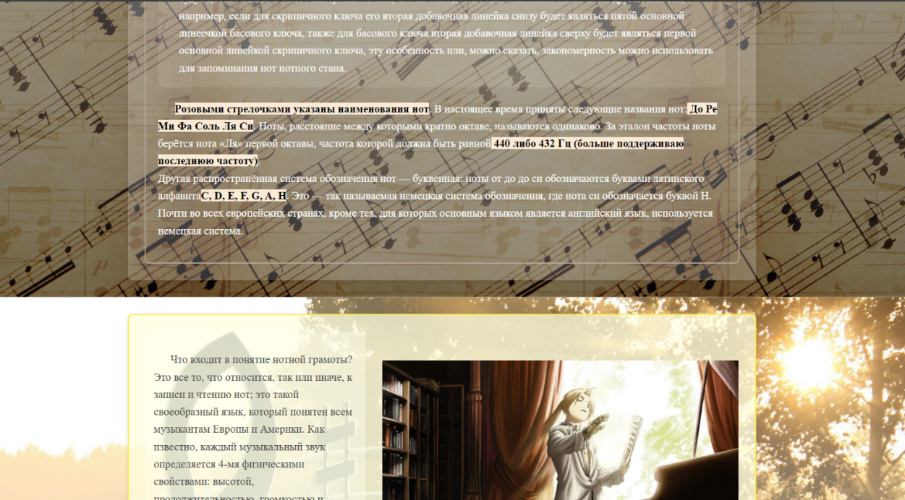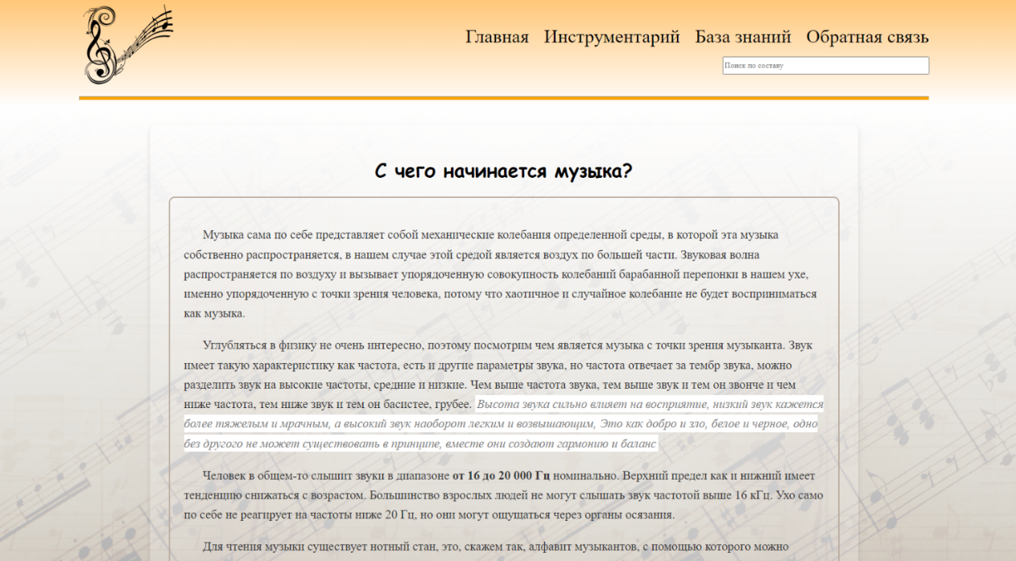Лично у меня настроение поднимается, когда я вижу похожие расцветки и задние фоны, однако же это дело вкуса.

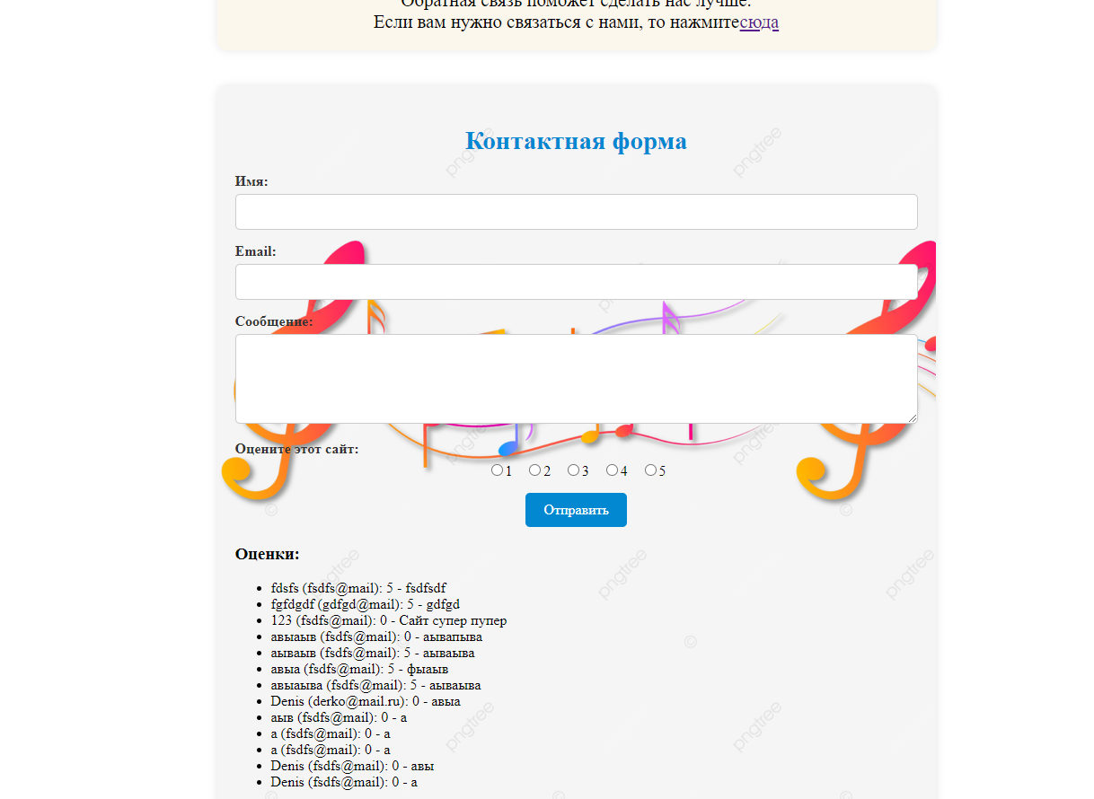Все разделы и страницы имеют как похожие так и отличающиеся решения, Например на одних страницах задним фоном может служить как сплошная заливка, так и градиент или фоновое изображение, как например здесь

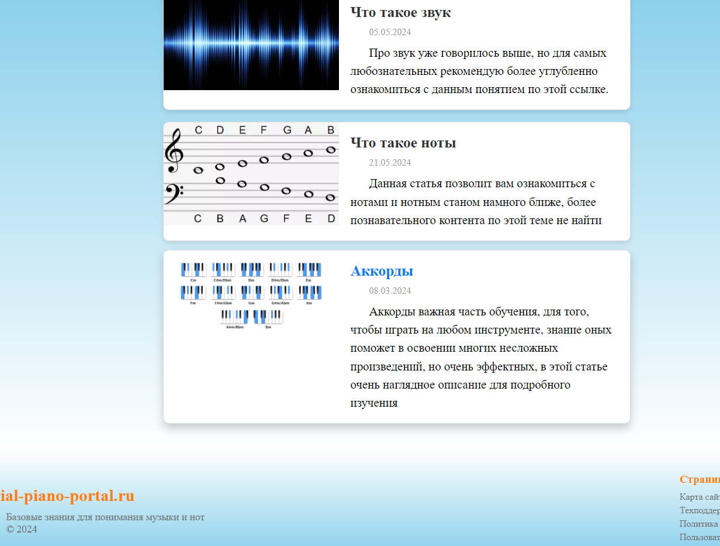

Многие элементы подверглись декоративной обработке, имеется ввиду изменение цвета текста, заднего фона, размера или теней при наведении на элемент, Такие анимации украшают и придают живости страницам

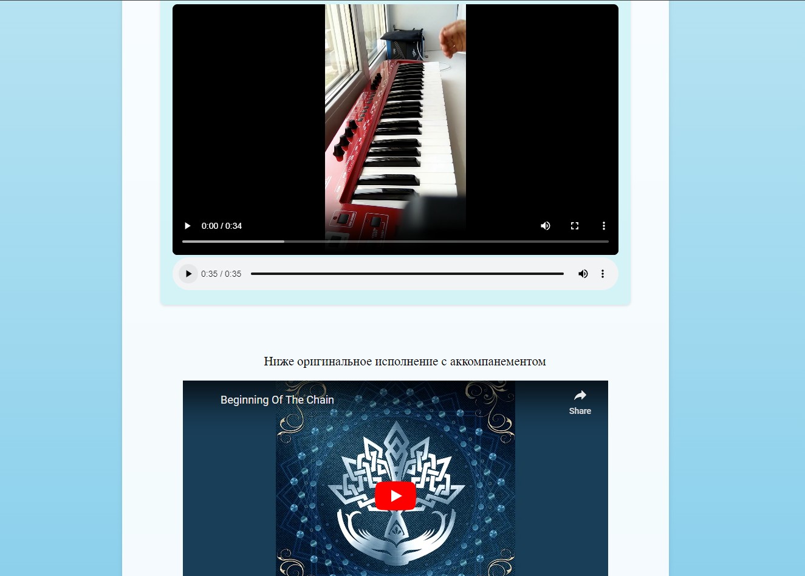Также на сайт добавлены медиа-контент, такие как видео, иллюстрации, звуковые композиции, все это требовалось для наглядного разбора, что из себя представляет музыка.

Для лучшего восприятия подобраны шрифт, размер шрифта, отступы, декоративные элементы наилучшим образом, что можно наглядно увидеть на следующей картинке ниже

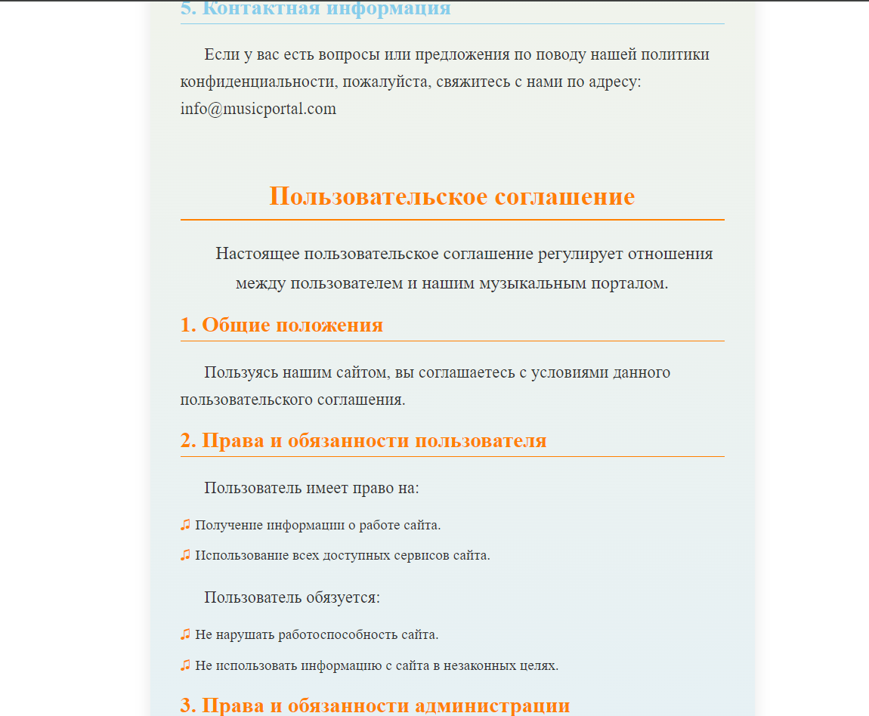

## 4.2 Функциональные особенности при разработке

### 4.2.1 Навигация по сайту

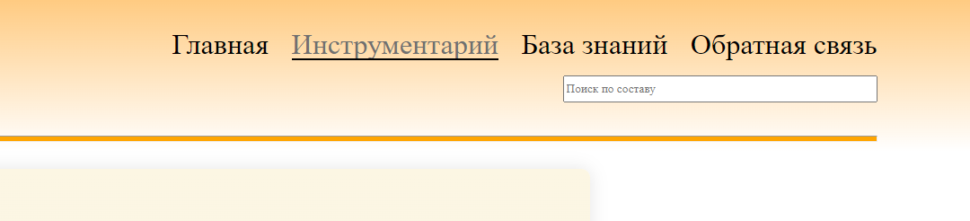Навигация устроена таким образом, чтобы можно было попасть на нужную страницу самым быстрым способом. Основное навигационное поле находится в шапке сайта. Шапка сайта доступна практически на всех доступных старницах, но не все страницы доступны с шапки сайта.

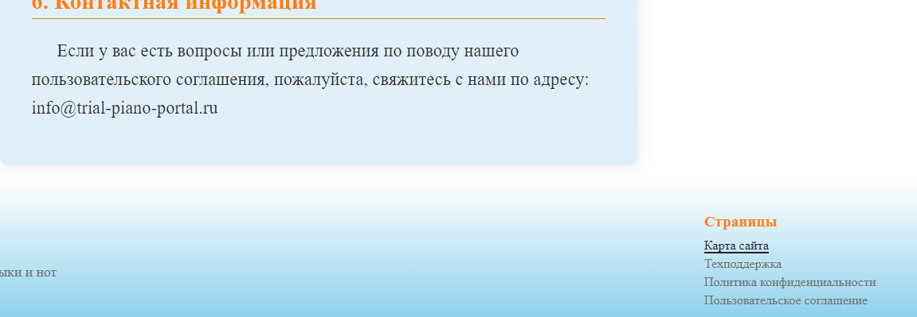Основной навигационный блок находится на странице «Карта сайта», который располагается в подвале веб-портала и на него можно попасть почти с любой страницы, так как подвал также доступен везде, на любой странице.

Отсюда можно попасть на любую страницу, доступную на веб-портале.

Каждый раздел имеет свои ссылки, направляющие в выбранное место.

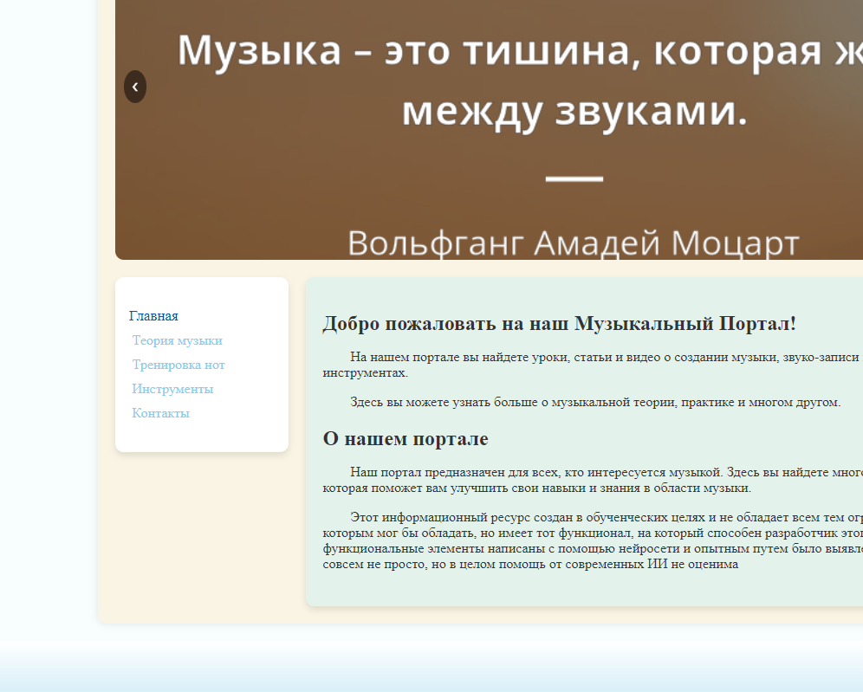Еще функция навигации доступна с главного экрана в виде панели слева от основного контента, он будет доступен при первом посещении сайта и с главной страницы соответственно.

Кроме вышеперечисленного, ссылки на разные источники имеются в некоторых компонентах, о которых можно подробнее узнать в разделе, посвященном этому самому элементу.

## 4.3 Основные разделы веб-портала

К основным разделам относятся конечно же «Главная», «Инструментарий», «База знаний», «Обратная связь», также можно отнести сюда «Контакты».

К второстепенным разделам можно отнести «Карта сайта», «Политика конфиденциальности», «Пользовательское соглашение» и все остальные страницы.

### 4.3.1 Главная

На главной странице, нет ничего особенного, блок контента, блок навигации, поле слайдеров, который играет как декоративную роль, так и информационную, также здесь приветствие и краткая информация о сайте, которую посещает пользователь.

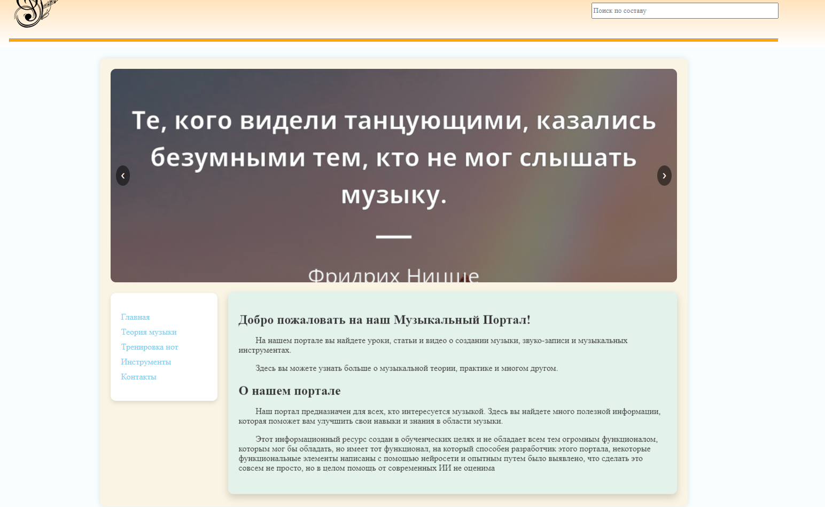

### 4.3.2 База знаний

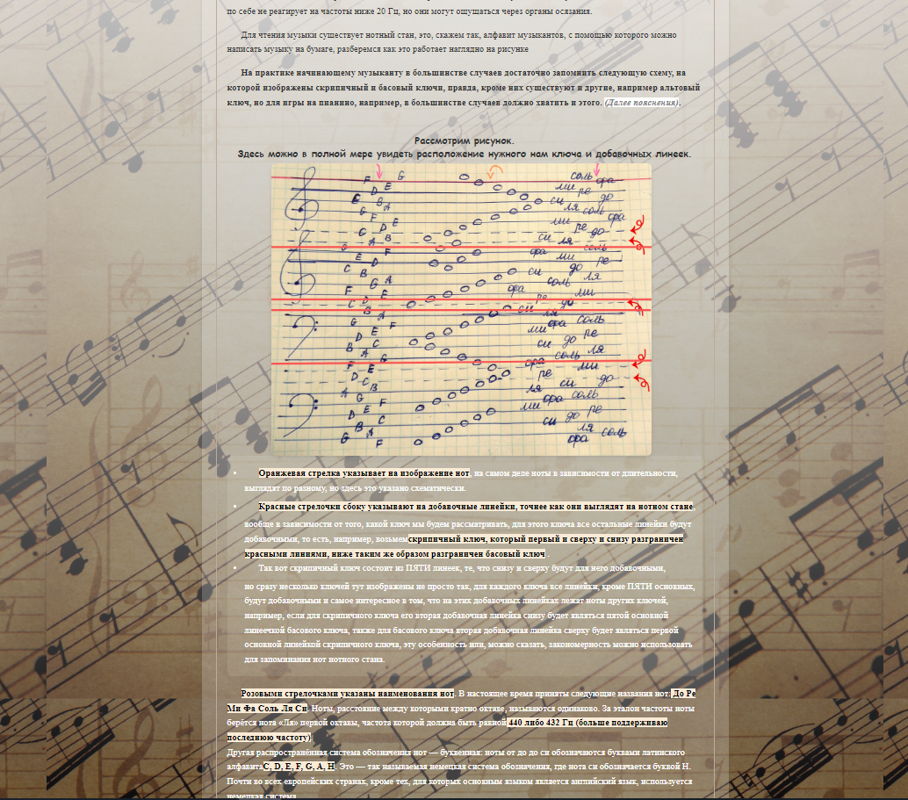Самая интересная как по оформлению, так и по содержанию, я считаю, именно этот раздел, так как информация с особой тщательностью и скурпулезностью была внесена и оформлена лучше всего на этой странице.

Здесь можно не мало усвоить про нотный стан и выучить расположение нет и также понять, почему они располагаются именно таким образом на нотном стане, в зависимости от ключ, басового или скрипичного, есть и другие ключи, но это более другой уровень, до которого я пока еще не добрался.

Для самых любознательных внизу перед подвалом добавлены дополнительные источники для более подробного ознакомления с темой.

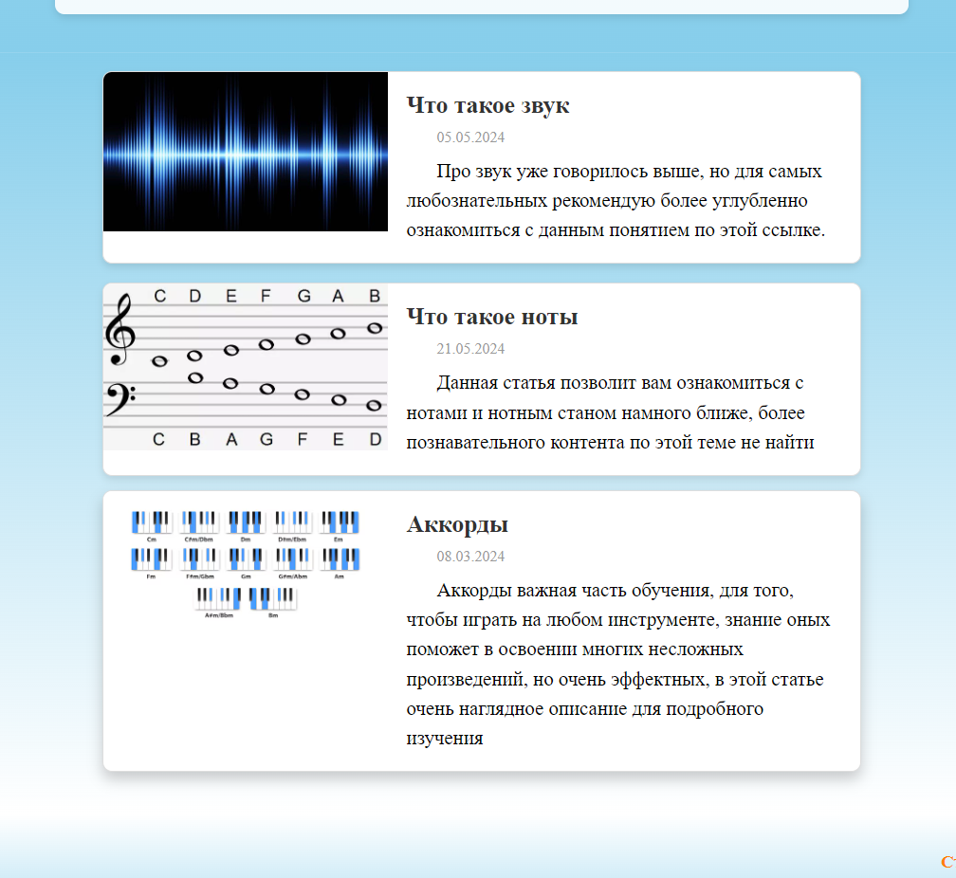Этот раздел планируется расширять и улучшать, но пока что, что есть, то есть

### 4.3.3 Обратная связь и поддержка

Данные разделы крепко взаимосвязаны, так как относятся к одной функциональной группе. На этих страницах можно оставить обратную связь, оценку, предложения и пожелания.

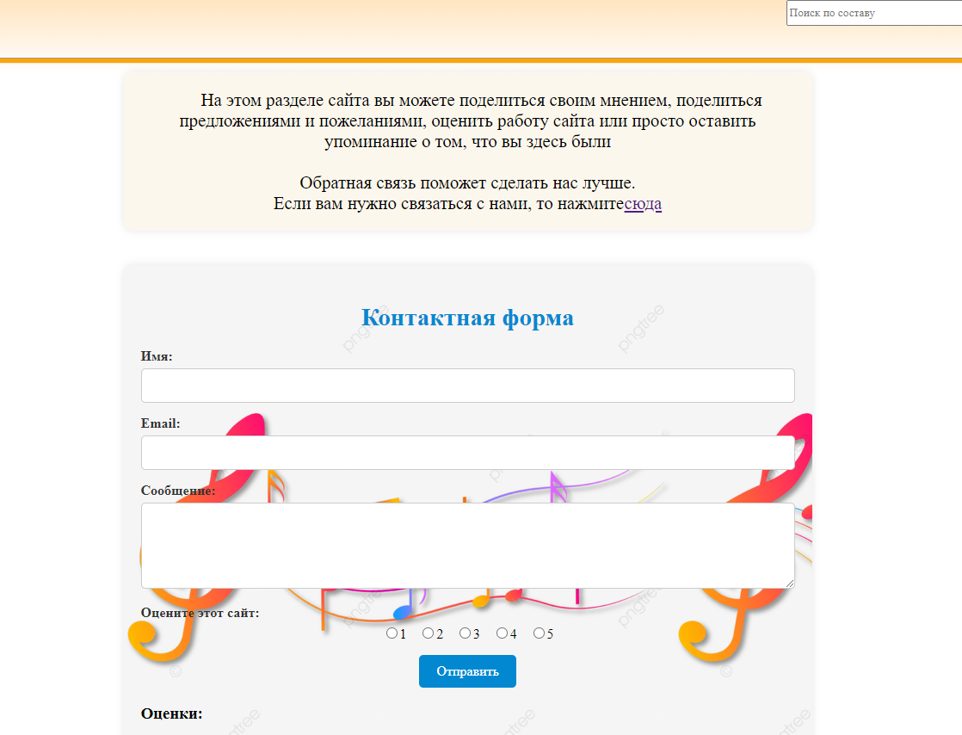С вопросами и за помощью стоит обращаться в раздел техподдержки, техподдержка доступна по ссылке на странице обратной связи, видно на картинке выше.

Контакты и поддержка находятся в одном разделе на одной странице, на них можно также попасть через подвал сайта.

В разделе обратной связи можно заполнить форму и отправить сообшение, также выбрав оценку снизу формы, оценка и комментарий сразу отобразятся в поле после самой формы.

На странице контактов есть данные о email, номер телефона, адрес расположения, информация необходимая для связи с администрацией сайта

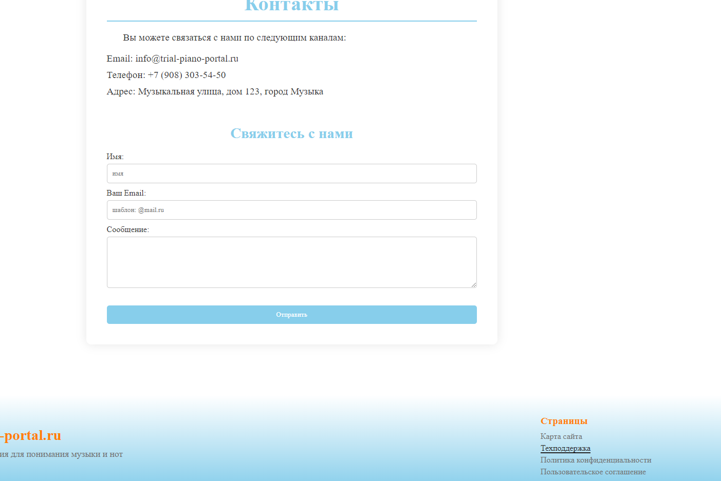

### 4.3.4 Политика конфиденциальности и пользовательское соглашение

Ничего примечательного нет в этих разделах, это стандартные данные о пользователе и администрации сайта, соглашение о использовании.

Эти разделы доступны на подвале портала.

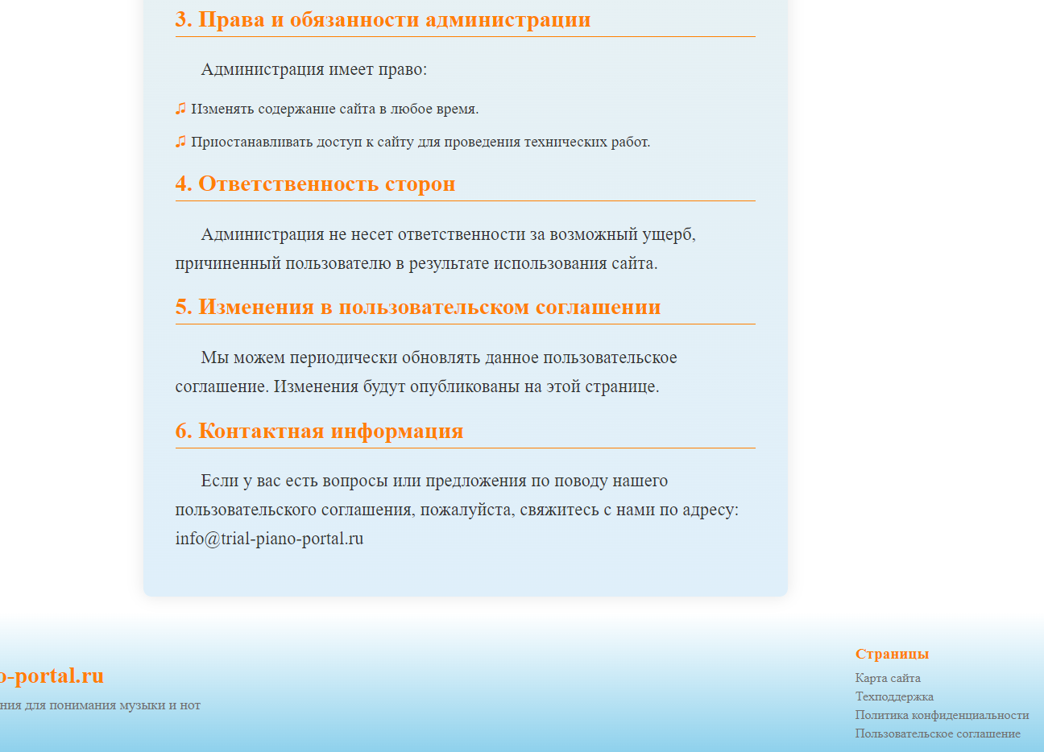Оформление можно увидеть на картинке.

## 4.4 Трудности в ходе разработки

За время разработки возникало не мало проблем и сложностей, на решение которых порой могли уйти несколько дней, сюда относятся как баги и неожиданное поведение сайта, так и разработка и оформление модулей, есть постоянная потребность гугления и поиска информации, с чем сталкивается практический любой программист.

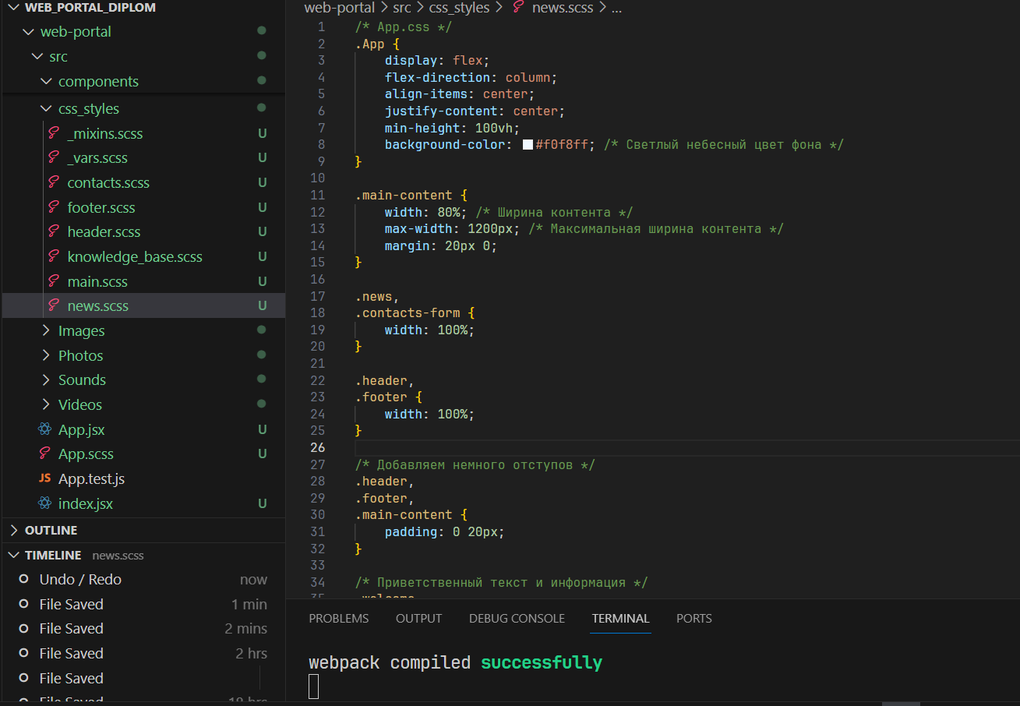Некоторый баг призошел при оформлении раздела News. Здесь проблема была в том, что main-content элемент функционирует только на главной странице, то есть он должен быть только на главной странице, но каким-то образом я не заметил, что я добавил его в стили компонента News, а News это отдельный компонент и даже с учетом того, что в файле MainPage.jsx главной страницы стили компонента News не подключены, они влияли на содержимое контента на главной странице и из-за этого было не понятно, почему контент не центрируется в соответствии со стилями, подключенными к нему, на поиск и устранение этого бага ушло пол дня.

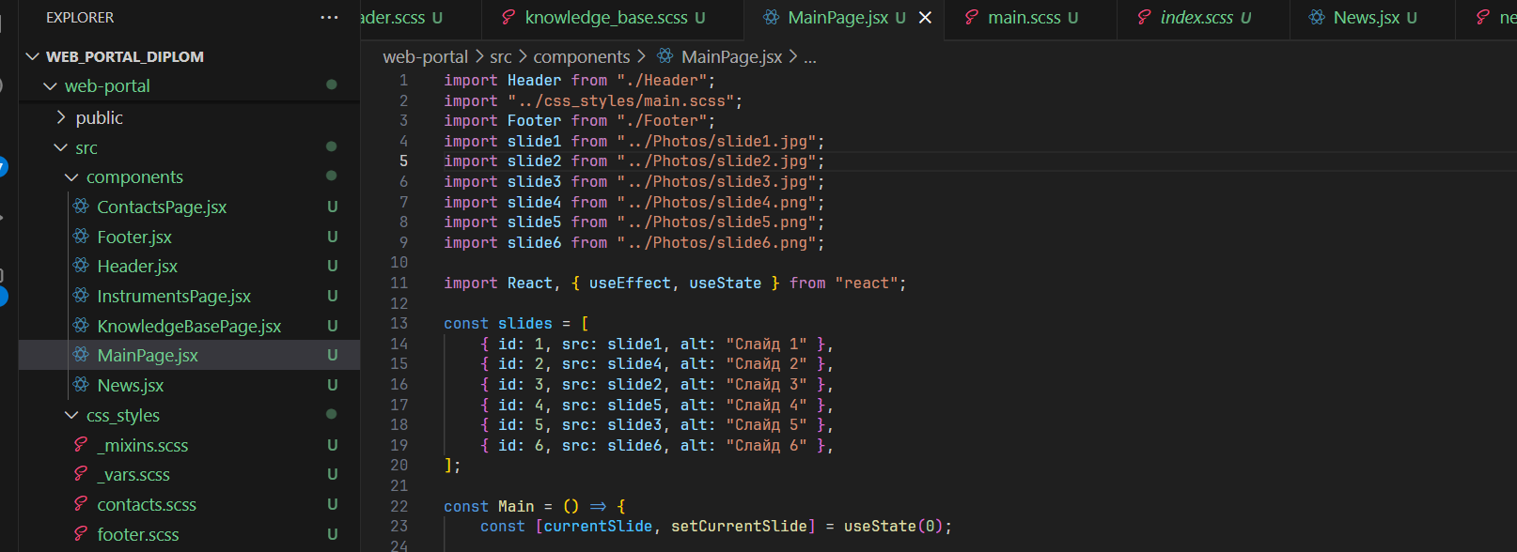

## 4.5 Сруктура кода в react

Структура самого проекта внутри react выглядит следующим образом:

* Components – компоненты react используемые для сборки сайта
* Css-styles – все стили компонентов находятся в этой папке для большего удобства и структурности дерева файлов
* Images, Videos, Photos, Sounds – содержат медиа-контент, необходимы для оформления страниц и осуществления дизайна

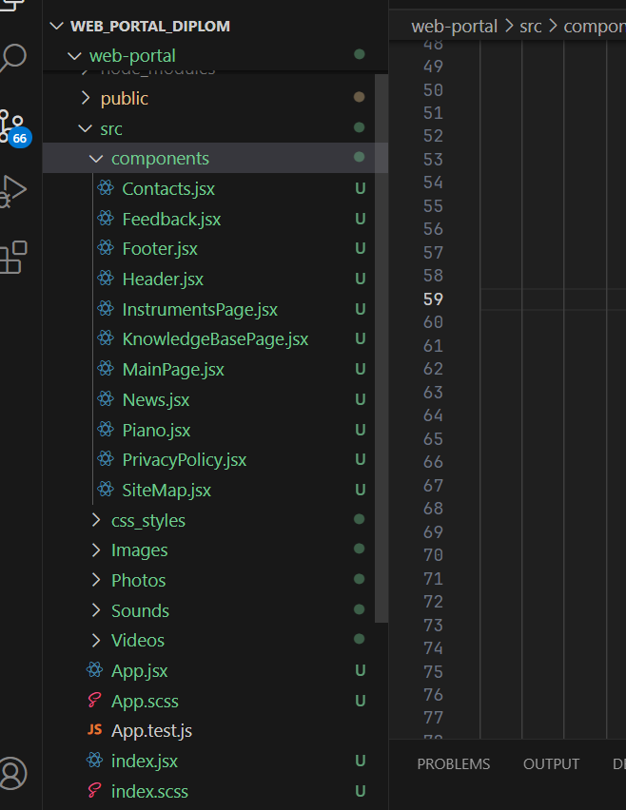

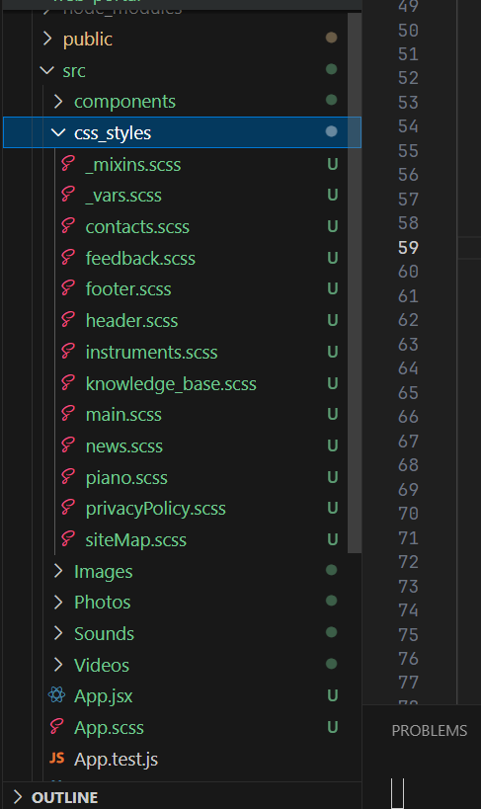

Следует уделить внимание адаптиву сайта, сайт полностью адаптивен. Этому способствовали media запросы и смешанный вариант верстки, использовались как отзывчивый макет, так и адаптивный. Примеры медиа запросов на картинках снизу.

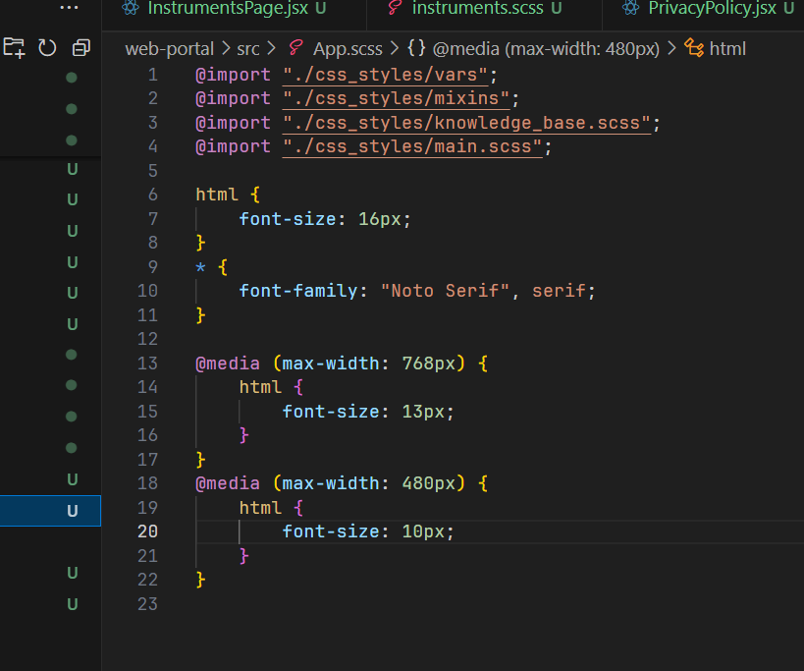

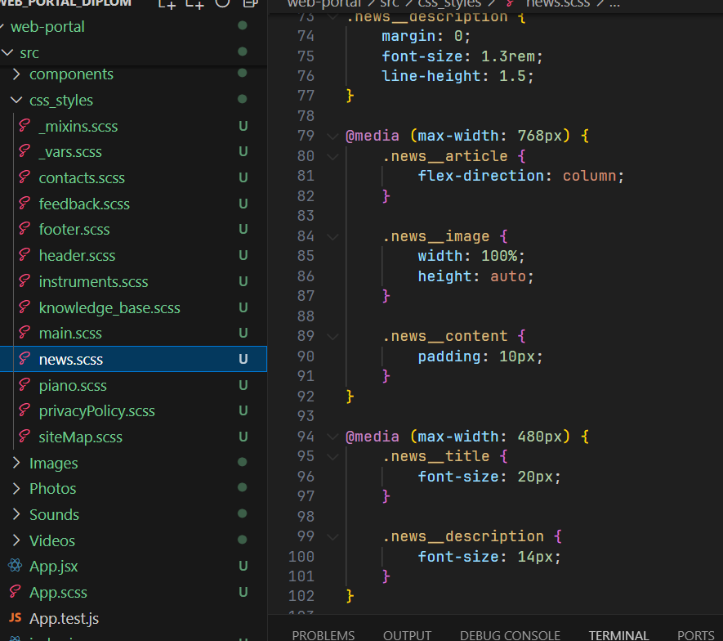

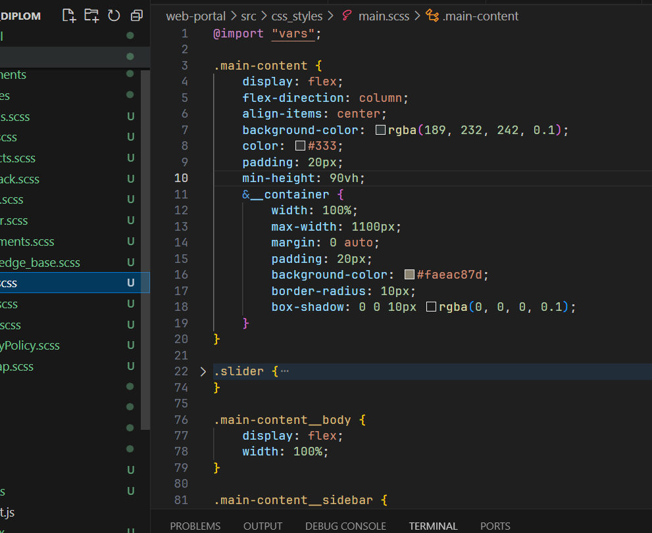На данной картинке использование display: flex, и другие элементы отзывчивой верстки, что дает отличный результат для такого сайта

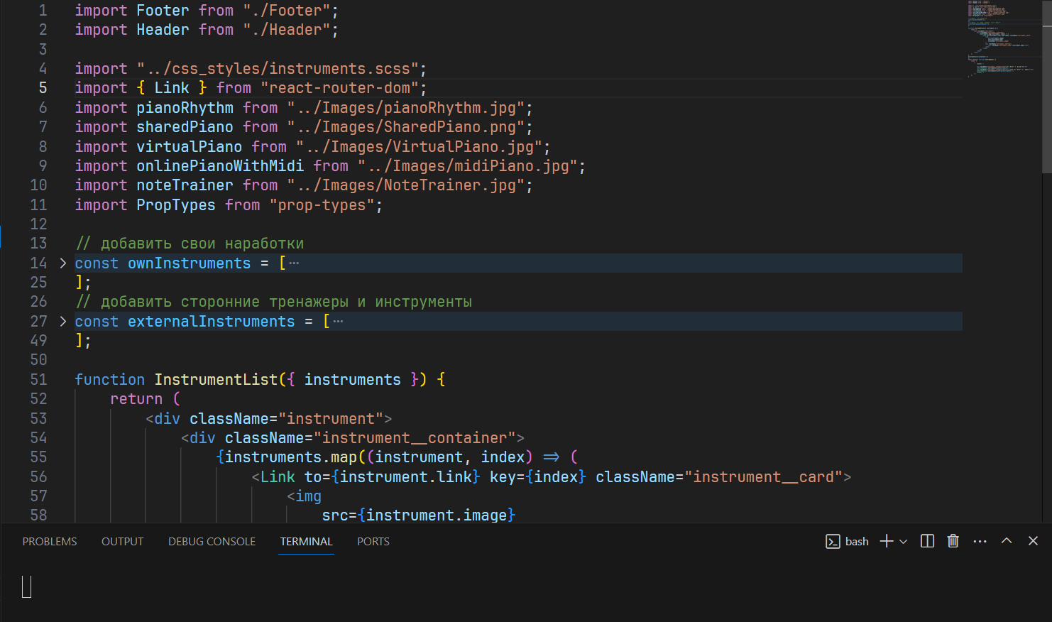Некоторые компоненты имели несколько функций внутри себя, в данном случае это было необходимо для того, чтобы не повторять код, так как на странице с инструментами была необходимость разделить блоки на 2 части, первая часть содержала проприетарные инструменты, другая часть внешние ресурсы с похожими инструментами, это было реализовано прямо в самом компоненте и выглядит это следующим образом:

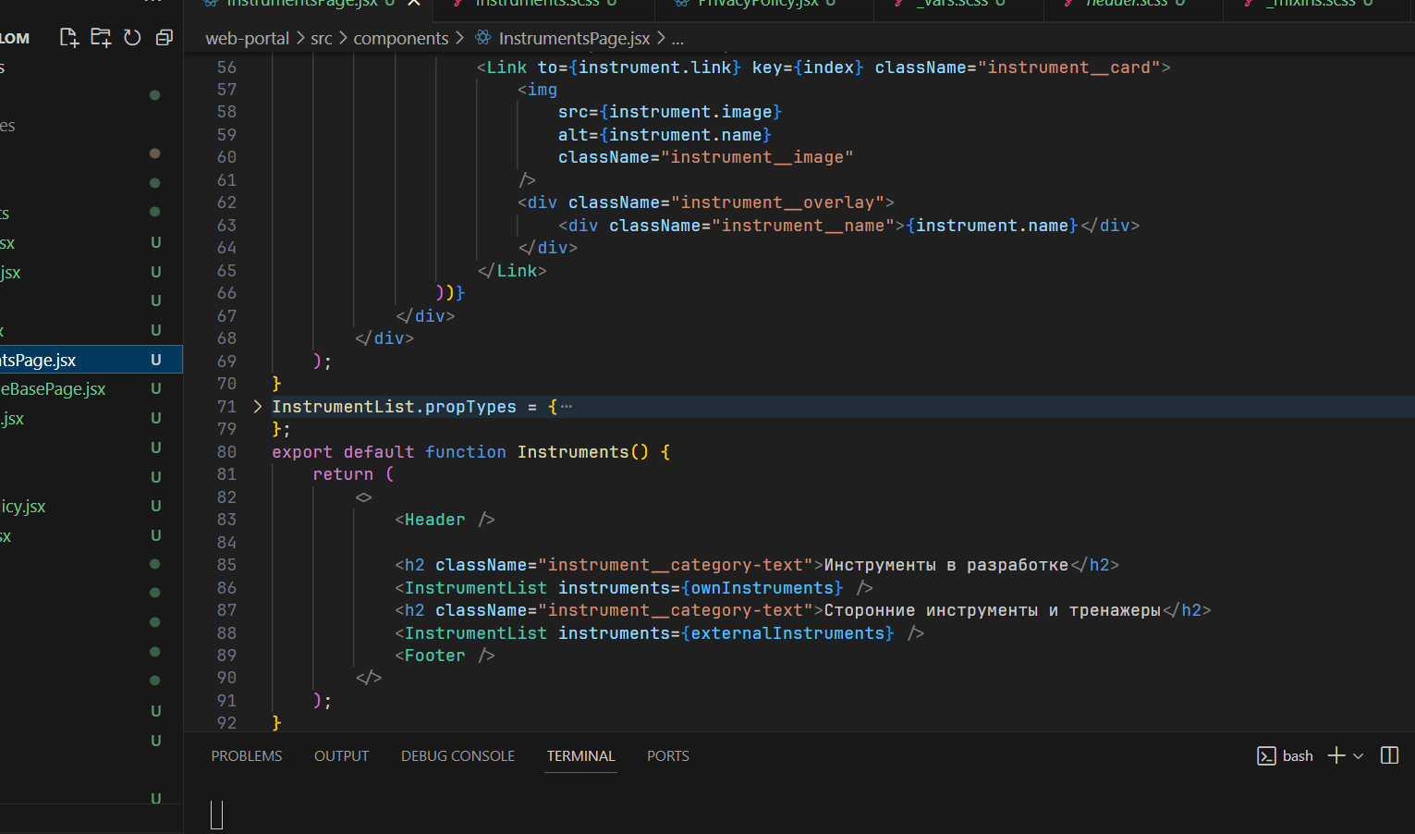

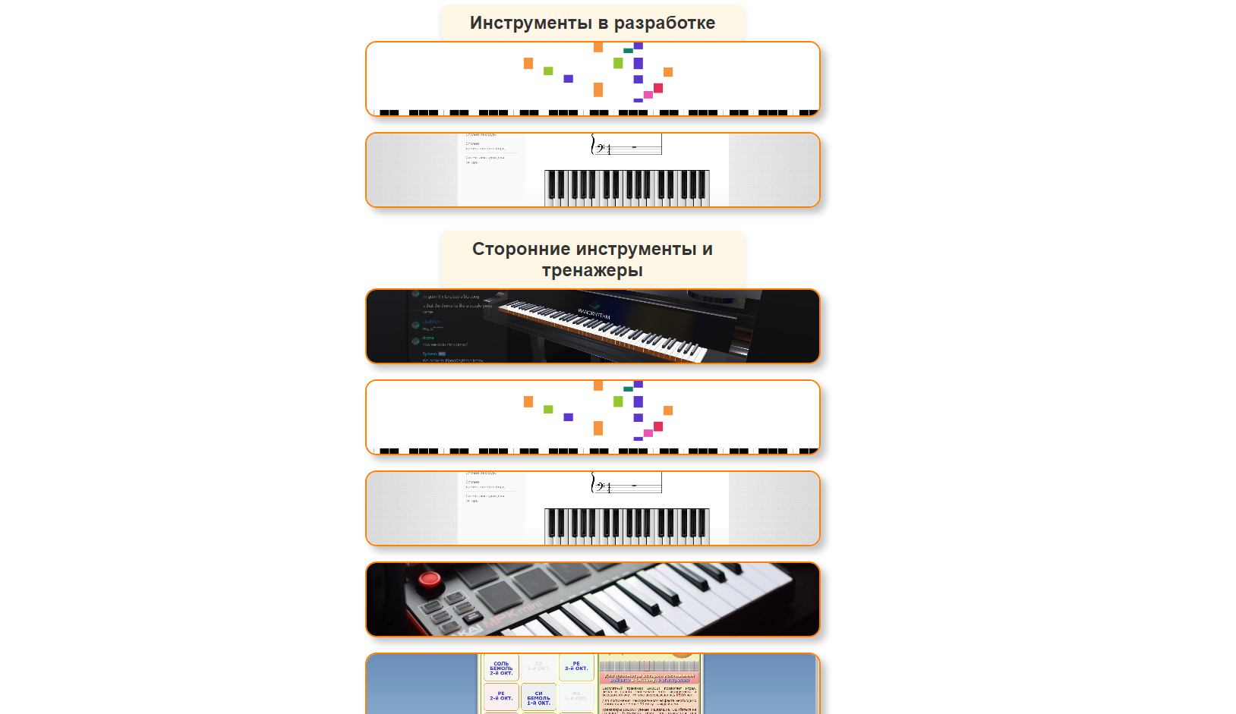Визуально это выглядит и должно выглядеть таким образом:

Видно, что блок разделен на 2 подблока, чего и необходимо было добиться

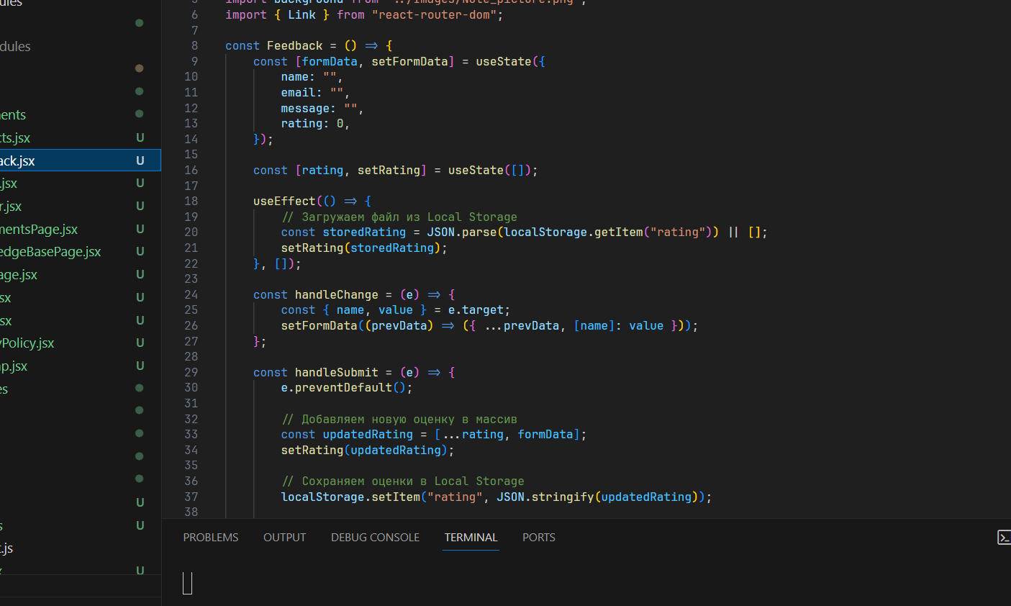Функционал, предлагаемый реактом и прочими библиотеками был использован во многих модулях и компонентах в этом проекте:

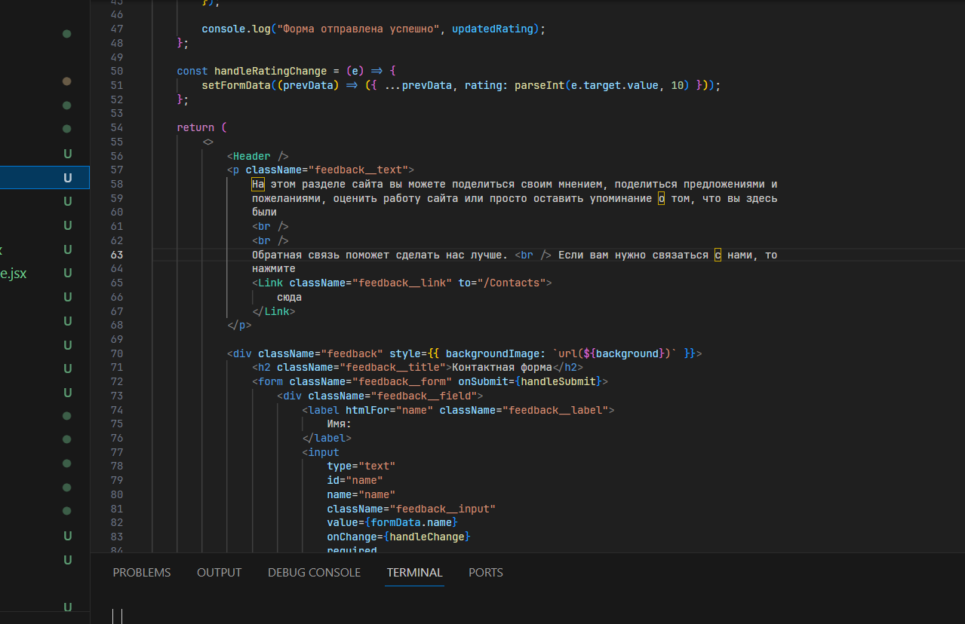

Для маршрутизации была использована библиотека «react-router-dom»

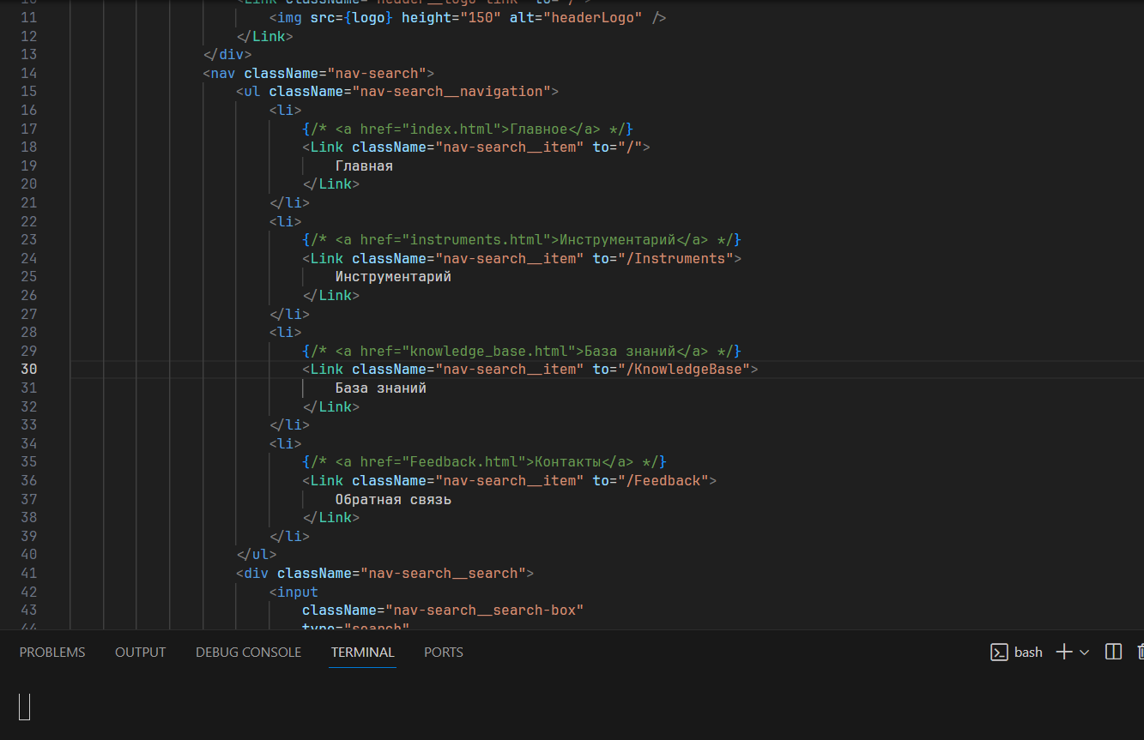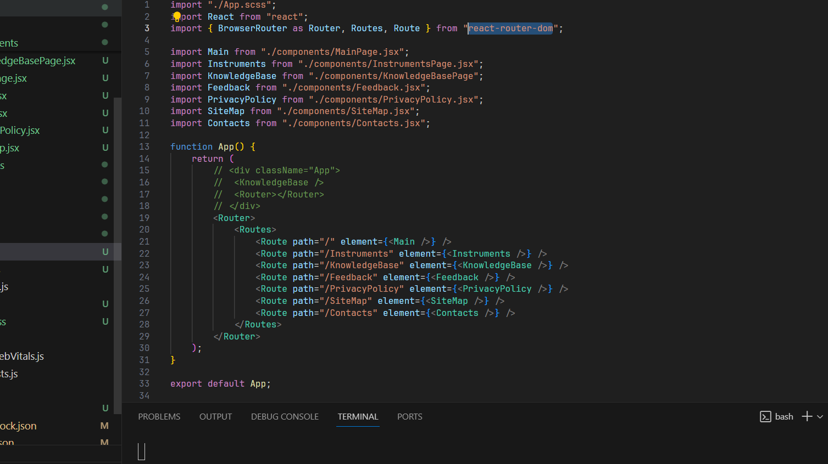

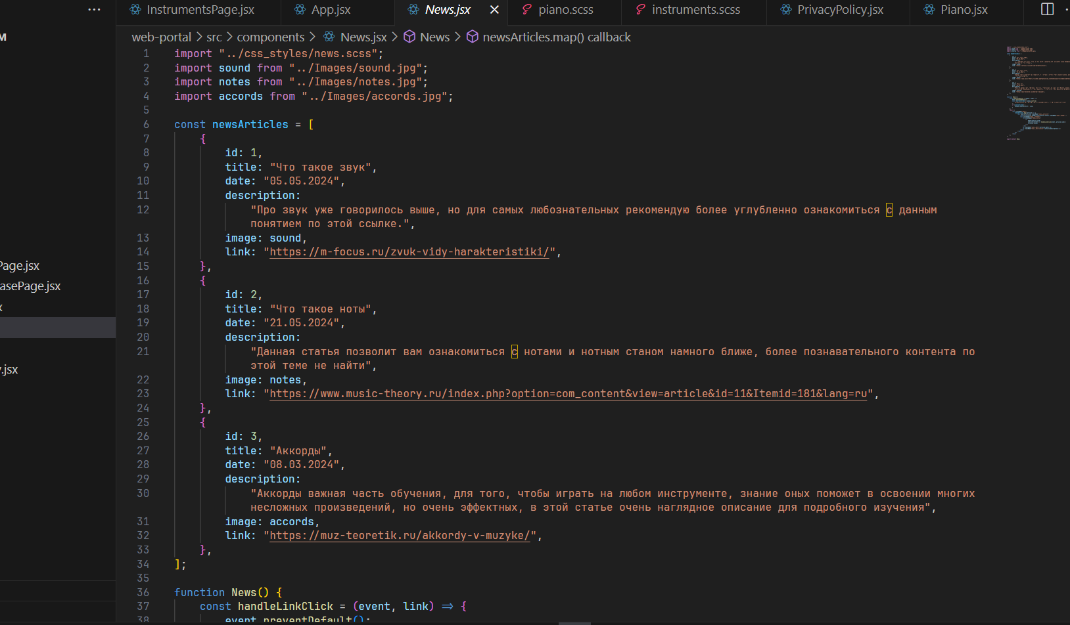При разработке создавались словари с ключами и значениями для более быстрой развертки блоков, это использовалось для подключения сторонних ресурсов прямиком на веб-портал.

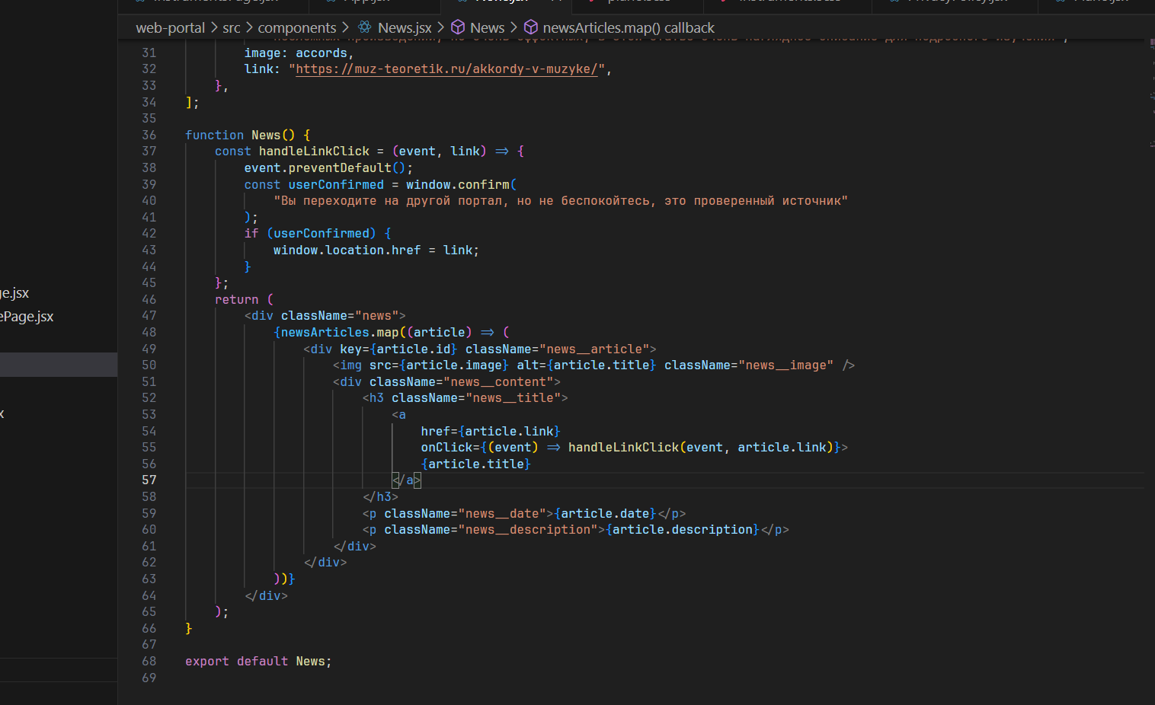

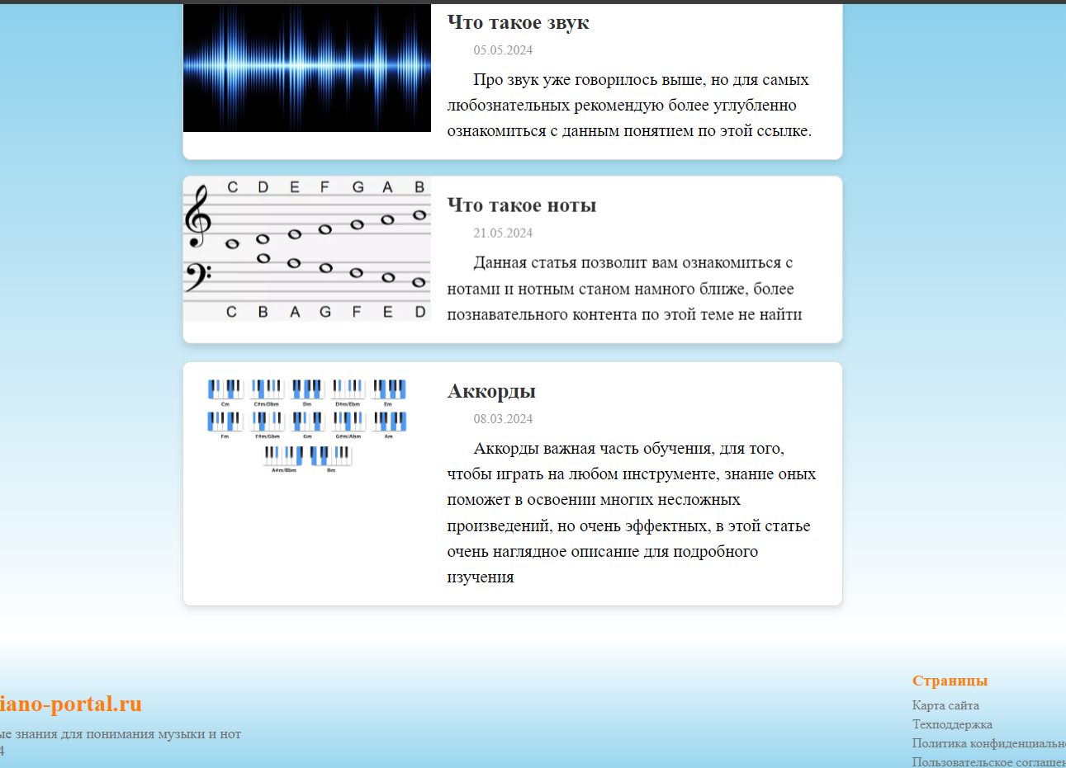В итоге добавлен новостной блок, если можно это так назвать, с ресурсами для лучшего изучения материала.

# Заключение

В ходе данной дипломной работы была проведена разработка музыкального информационного портала для ознакомления и получения теоретических и практических знаний в сфере музыки и в частности, игры на пианино. Музыка всегда была мощным средством самовыражения и связи между людьми, преодолевая культурные, языковые и географические барьеры. В эпоху цифровых технологий веб-порталы играют важную роль в предоставлении пользователям доступа к разнообразным музыкальным жанрам, артистам и ресурсам. Создание музыкального веб-портала — это увлекательный и многогранный процесс, который включает множество аспектов, от проектирования пользовательского интерфейса до реализации сложных функциональных возможностей.

Цель данного проекта заключалась в создании онлайн-платформы, которая даст основные знания и вдохновит на дальнейшее развитие в этом направлении. В этом заключении мы подведем итоги разработки нашего музыкального веб-портала, обсудим достигнутые цели, использованные технологии, а также дальнейшие перспективы развития проекта.

В ходе работы были раскрыты следующие темы:

1. Разработка интуитивно понятного и привлекательного интерфейса была одной из главных задач. Мы создали адаптивный дизайн, который обеспечивает комфортное использование портала на любых устройствах — от настольных компьютеров до мобильных телефонов. Пользователи могут легко осуществялть навигацию по сайту, находить нужную информацию и использовать все доступные функции без затруднений.
2. В основе нашего веб-портала лежат современные технологии, которые обеспечивают его высокую производительность, надежность и удобство использования. На этапе разработки фронтенда мы использовали React, что позволило создать динамичный и отзывчивый интерфейс, обеспечивающий плавную навигацию и быстрый отклик на действия пользователей. Это особенно важно для музыкального портала, где скорость загрузки контента и плавность воспроизведения аудио имеют решающее значение.
3. Для разработки дополнительных модулей, расположенных в Инструментарии, были использованы как функционал Javascript, так и сторонние библиотеки, такие как tone, vexflow и другие. Эти библиотеки предоставляют мощные инструменты для работы с музыкальными данными, визуализацией нот и создания интерактивных учебных материалов. Использование таких инструментов позволило значительно расширить функционал нашего портала и предоставить пользователям дополнительные возможности для обучения и творчества.

Создание музыкального веб-портала потребовало от нас глубокого погружения в различные аспекты веб-разработки, дизайна и работы с музыкальными данными. Мы достигли поставленных целей, создав платформу, которая сочетает в себе простоту использования, высокую производительность и более- менее интересный функционал.

Работа над данным дипломом позволила приобрести ценный опыт в области веб-разработки, проектирования пользовательских интерфейсов и пользования различных технологий для программирования.

# Список использованных интернет ресурсов

<https://musiclab.chromeexperiments.com/Shared-Piano/#suno3fbT0>

<https://muzrock.com/teoriya-muzyki/chto-takoe-zvuk>

<https://habr.com/ru/articles/133363/>

<https://developer.mozilla.org/ru/docs/Learn/Getting_started_with_the_web/CSS_basics>

<https://rookee.ru/blog/kak-polzovatsya-operatorami-poiska-google-yazyk-zaprosov/>

<https://developer.mozilla.org/ru/docs/Web/HTML/Element/script>

<https://legacy.reactjs.org/docs/components-and-props.html>

<https://www.music-theory.ru/index.php?option=com_content&view=article&id=12&Itemid=182&lang=ru>

<https://app.pianorhythm.io/#/room/lobby>

<https://www.booksite.ru/fulltext/1/001/008/045/093.htm#:~:text=Звук%2C%20в%20широком%20смысле%20—%20колебательное,органом%20чувств%20человека%20и%20животных>.

<https://digitalmusicacademy.ru/lesson-sound-as-a-physical-phenomenon>